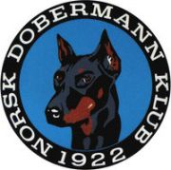
REFERAT STYREMØTE

Dato: 15.09.2025
Sted: Teams
STYREMØTE

Til stede: Christian Kristensen, Annette Skadsdammen, Yvonne Hjeltnes, Lill Jeanette Kristiansen og Anne Husebø

Ikke møtt: Hege Pedersen

Saksliste:

56/25 - Referat gjennomgått og godkjent

57/25 - Økonomi gjennomgått og godkjent

58/25 - Valpeshowet 6. september 2025 avlyses på grunn av for få påmeldte. Alle påmeldte vil få tilbakebetalt påmeldingsavgiften.

59/25 - Utstyr som kjøpes inn til de ulike komiteene og som dekkes av NDK, følger komiteen.

60/25 - Planleggingen av juleutstillingen er i full gang.

61/25 - Sponsoravtalen med Royal Canin er formelt på plass og i orden.

